Міністерство освіт і науки України

Українська Академія Друкарства

Дисципліна “Основи інформаційних технологій

видавничої справи”

**Звіт**

до Лабораторно-практичного заняття No2

Виконала:

студентка групи **ІСТ-11**:

ШАРАВАРА Діана

Прийняв:

ТИМЧЕНКО О.В.

Львів 2024

**Лабораторна робота No2**

Тема: Word. Створення науково-технічних документів.

Мета роботи: Створювати у текстовому документі таблиці, діаграми, вводити математичні вирази та їх редагувати. Виховувати бережливе ставлення до ПК.

Опис роботи

Контрольні запитання :

1. Які є способи створення таблиць?

Їх є три: в документі за допомогою мишки; визначення розмірів таблиці за допомогою діалогового вікна де вказується стовпці і рядки; визначення розмірів таблиці за допомогою мишки та випадаючих меню.

1. Як змінити розташування меж клітинок ?

Спершу потрібно натиснути на таблицю. Потім Макет , Вирівнювання, Поля клітинок (виконуємо необідні налаштування в Параметрах таблиці).

1. Як об’єднати клітинки в одну?

Виділіть клітинки, які потрібно об'єднати.

У групі вкладок Робота з таблицями на вкладці Макет у групі Об'єднання клацніть Об'єднати клітинки.

1. Як вирівняти дані в клітинках?

Виділяємо необхідні дані, в групі Абзац на Основних обираємо тип вирівнювання, яких підходить найбільше.

1. Як змінити ширину і колір рамок таблиці?

Виділіть таблицю, колір якої ви хочете змінити. Для цього клікніть по невеликому плюсику в квадраті, розташованому в її верхньому лівому кутку. 2. Викличте на виділеній таблиці контекстне меню (правий клік мишкою) і натисніть кнопку «Кордони», в випадаючому меню якої потрібно вибрати параметр «Межі і заливка».

1. Як вставити в текст діаграму заданої таблиці?

У програмі Word клацніть місце, куди потрібно вставити діаграму. На вкладці Вставлення у групі Ілюстрації виберіть пункт Діаграма. У діалоговому вікні Вставлення діаграми виберіть діаграму та натисніть кнопку OK. Введіть дані в електронну таблицю, яка автоматично відкриється з діаграмою.

1. Як змінити розміри діаграми?

Щоб змінити розмір вручну, клацніть діаграму, а потім перетягніть маркери змінення розміру до потрібного розміру.

1. Як упорядкувати рядки в таблиці за конкретною ознакою?

Виберіть рядок заголовка , якщо дані мають заголовки.

У розділі Сортувати за виберіть значення ім'я або стовпець, за яким потрібно сортувати дані.

У розділі тип виберіть пункт текст, число або дата.

Вибір порядку за зростанням або за спаданням .

1. Як вставити рядок у таблицю?

Клацніть клітинку таблиці в рядку над або під місцем, де має з'явитися новий рядок. На вкладці Макету групі Таблиця натисніть кнопку Виділити та виберіть пункт Виділити рядок. Щоб додати рядок над вибраним рядком, натисніть кнопку Вставити вище.

1. Як змінити формулу?

Двічі клацніть компонент формули, який потрібно змінити.

Відредагуйте формулу, використовуючи символи, шаблони або структури на панелі інструментів Equation (Формула).

Щоб повернутися до документа у Word, Excel і Outlook, клацніть будь-де в ньому.

Скріншоти:

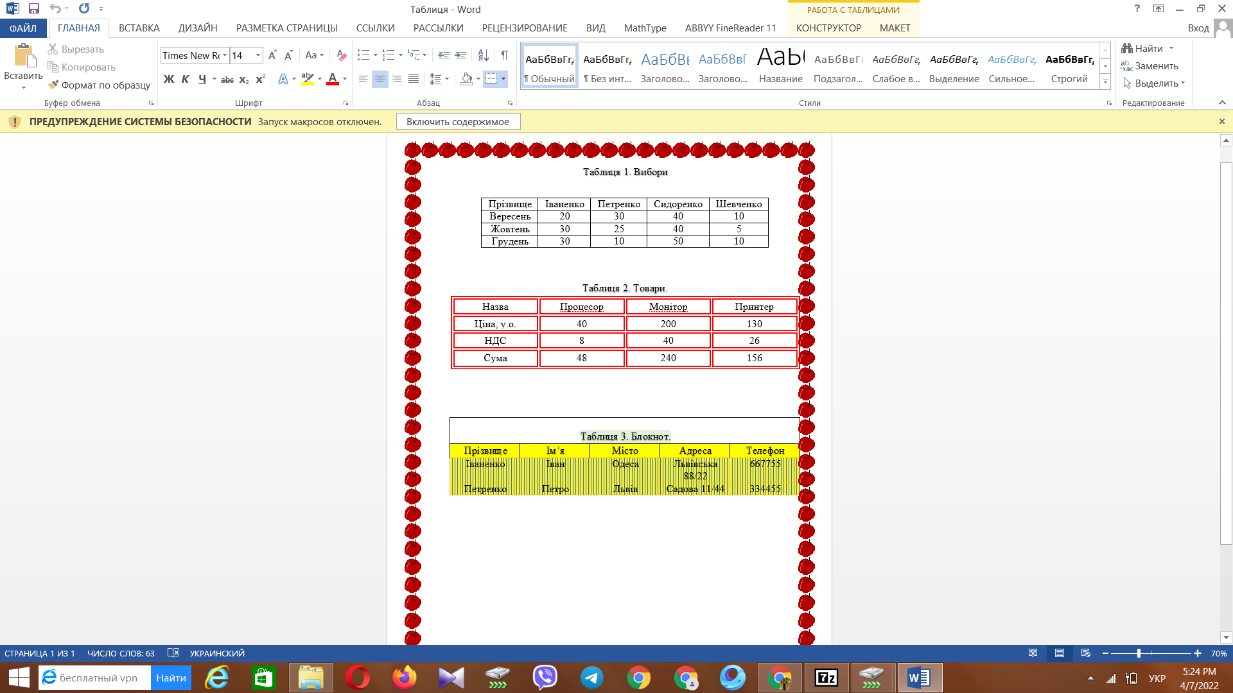

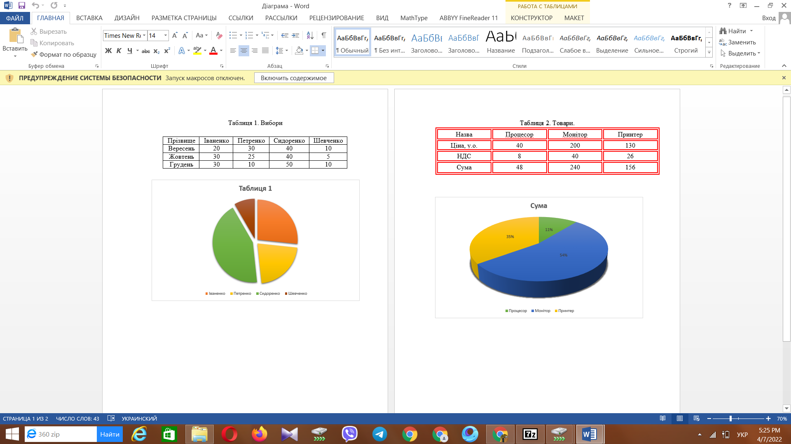

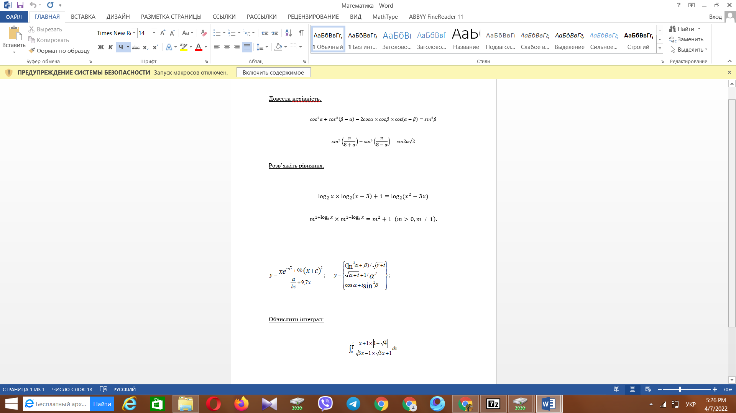

Висновок:

Отже, під час цієї лабораторної навчилась працювати з таблицями, діаграмами та математичними записами.